Redes Eléctricas – Actualización y posgrado
Obligatorio 4

Consideraciones generales

- La entrega será realizada en grupos de dos personas.
- Justificar claramente todas las respuestas y en el orden establecido en la letra de los problemas.
- Fecha límite de entrega: 15 de julio de 2023.
- Se deberá entregar la evaluación en formato electrónico a través de la página web.
- Luego de realizada la corrección del presente trabajo, se podrá realizar, a criterio del cuerpo docente, una defensa sobre el mismo.
- Importante:
o Estudiantes de grado: No corresponde que hagan este trabajo.
o Estudiantes de actualización y posgrado: El puntaje asignado a este obligatorio se corresponderá con el 25% del puntaje total del curso.

Ejercicio 1 (40 puntos)

En la figura siguiente se muestra una red trifásica alimentada por el generador G.
Las 2 cargas R1 y R2 son resistencias puras. La tensión en barras B es de 156kV.

- Calcular la potencia activa que se encuentra entregando G.
- En cierto instante ocurre un cortocircuito de una fase a tierra en la barra B.
Calcular la potencia (activa y reactiva) que entrega el generador mientras no se despeja la falta.

Datos
T: 150/13.8 kV, 10 MVA, x = 8%
T1 y T2: 150/31.5 kV, 6 MVA, x = 6%
G: 13.8 kV, 10 MVA, xs = xa = 15%, xo = 5%
L: ZLs=0.1j (Ω) ZLo=0.3j (Ω)
Zn: Zn = 1j (Ω)

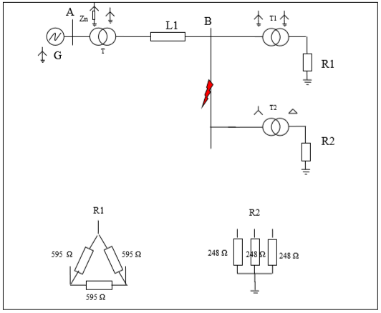

Ejercicio 2 (30 puntos)
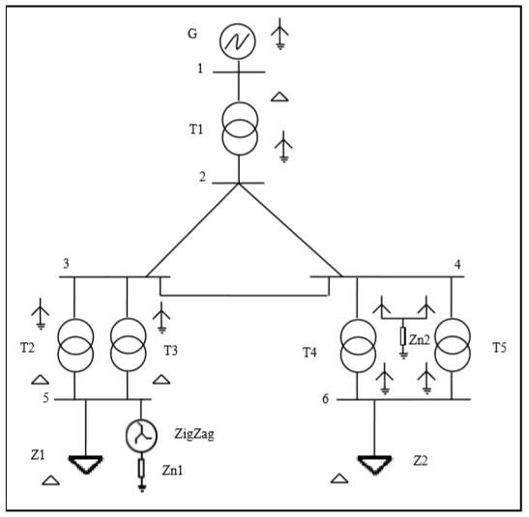
Para la red que se muestra en la figura se pide:
- Dibujar las redes de secuencia y calcular los valores de todos los componentes en pu en base 10MVA. Elegir 15kV como tensión base a nivel del generador.
- Suponer para esta parte que la línea 3-4 se encuentra fuera de servicio. Al producirse un cortocircuito de una fase a tierra en la barra 6, calcular la tensión en bornes de la impedancia Zn2 de neutro de los transformadores 4 y 5. En régimen permanente, la tensión en la barra 6 es de 15.8 kV.

Datos y figura para los ejercicios 2 y 3
G: 15 kV, 10 MVA, xs = xa = 15%, xo = 5% ; conexionado según figura
T1 a T5: 150/15 kV, 10 MVA, x = 3% ; conexionado según figura
Líneas idénticas: Zls=50j (Ω); Zlo=150j (Ω)
Z1=45j (Ω) ; conexionado según figura
Z2=85j (Ω) ; conexionado según figura
Zn1=Zn2 = 1j (Ω)
Zigzag: 15kV, X0=1j (Ω)

Ejercicio 3 (30 puntos)

Este ejercicio se deberá resolver en pu utilizando las mismas bases que para el ejercicio 2. Suponer que la línea 3-4 se encuentra en servicio nuevamente. A la mitad de esta línea se abren 2 fases quedando el sistema en desequilibrio conectando las barras 3 y 4 únicamente por 1 fase. Calcular la corriente que queda circulando por la fase sana. También en este caso, la tensión de régimen en la barra 6 será de 15.8kV.

